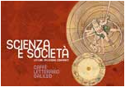
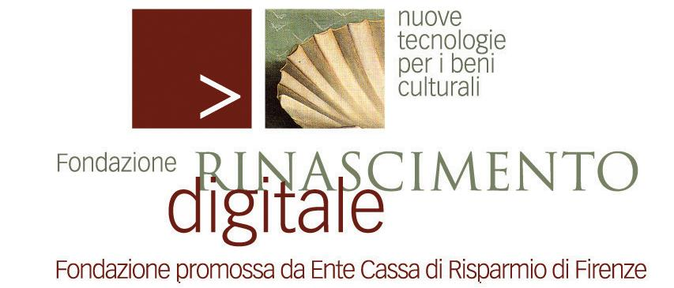
Palazzo Strozzi, 6 Agosto 2009

Caffè letterario Galileo – Estate Fiorentina 2009

Margherita Hack
Così parlano le stelle. Il cosmo spiegato ai ragazzi
(con Eda Gjergo )
Sperling Paperback, pagine 241, € 17,00

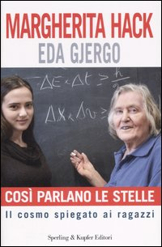
Una studentessa curiosa (Eda) con la passione delle stelle, una celebre astronoma sempre disponibile a dialogare con i ragazzi, una settimana di vacanza. Il libro è nato così, da questi semplicissimi ingredienti e dall'amicizia che lega una maestra e un'allieva davvero speciali.
Non capita proprio tutti i giorni di avere a disposizione uno scienziato da interrogare liberamente, cercando le risposte alle questioni che non si è mai riusciti a capire fino in fondo o agli interrogativi più strani, che nessun testo potrà mai soddisfare.
Consapevole di questo, la giovane Eda ha sottoposto la sua autorevole insegnante a una specie di maratona nei vastissimi campi della fisica e della cosmologia, alla scoperta delle leggi fondamentali che regolano l'universo: la forza di gravità, l'elettromagnetismo, le interazioni nucleari e quella forza, ancora misteriosa, che si opporrebbe alla gravità.
Una scorribanda nella quale si sono imbattute in tanti personaggi interessanti, da Avogadro a Einstein a Planck, con le loro storie di esperimenti, errori e intuizioni geniali, e hanno affrontato calcoli e formule capaci di descrivere con semplicità fenomeni assai complessi. Le lunghe giornate di studio si chiudono con il racconto del mistero che avvolge la scienza ai suoi confini, e gli enigmi che si continuano a ripropoesi nella ricerca: l'invito di Margherita Hack a continuare quel lavoro di esplorazione che ha fatto della sua vita una magnifica avventura.

Margherita Hack è l’astrofisica italiana più celebre. Fiorentina, accademica dei Lincei, ha fondato la rivista Astronomia e ha diretto per un quarto di secolo l’osservatorio di Trieste portandolo alla notorietà internazionale. In segno di apprezzamento per il suo importante contributo, le è stato anche intitolato l'asteroide 8558 Hack.
Polemista di razza, è nota per le sue convinzioni radicali in favore della scienza. E’ spesso presente in Tv ed è attiva sia nel sociale che in campo politico, più volte candidata nelle file della sinistra, sia in Italia che in Europa.
Eda Gjergo, coatrice del libro, è invece una ragazza di diciassette anni, nata a Tirana e venuta in Italia da piccola. Ha studiato a Brindisi, Firenze e Trieste. Appassionata di fisica e astrofisica, decisa a dedicarsi, da grande, allo studio delle stelle, ha conosciuto tempo fa Margherita Hack e ne è diventata l'allieva prediletta.

Rinascimento Digitale: via Bufalini 6, Firenze, 055.2613910, cunsolo@rinascimento-digitale.it, www.rinascimento-digitale.it
Ufficio Stampa: Catola & Partners, via degli Artisti 15B, 50132 (Fi) Tel. 055.5522867/892. riccardo.catola@catola.it

